2018 | 联承和您一起飞

我们成立于2003年，
是一家与时俱进的视觉展示系统综合服务商，应用工程显示设备、计算机技术、数据、交互等最新的科技成果，呈现影像视觉之美，服务文化创意先锋。

总部位于上海，在杭州、南京、武汉均设有办事机构，在全国省会级以上城市中拥有合作伙伴。

2003年，我们一路走来，

- 三菱工程投影机总代理
- 明基工程投影机总代理
- 明基商业显示器总代理
- 索尼工程投影机授权代理
- Ventuz（维图斯）合作伙伴
- 浙江分公司、江苏办事处、湖北办事处成立
- 视觉技术实验室筹建
- 成长为视觉展示系统综合服务商……

在联承你能拥有，

办公环境：
在这里，办公大楼庭堂绿色环绕，环境宜人，近1000平开放式的办公（实验）室 ，为您营造亲切自然、张驰有序的工作坏境。公司毗邻地铁12号线七莘路站，西倚嘉闵高架，北接虹桥枢纽，区位优越。
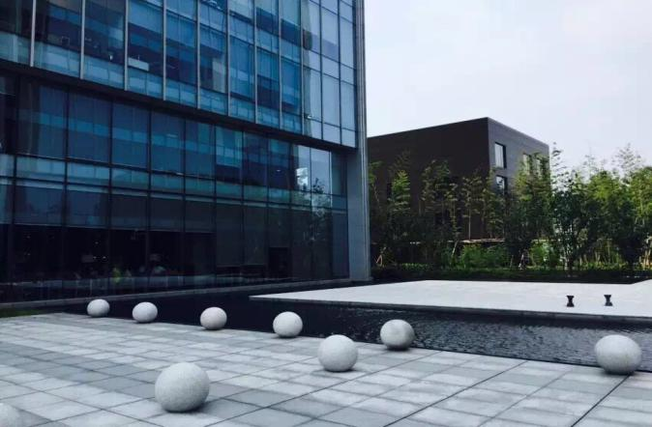 | 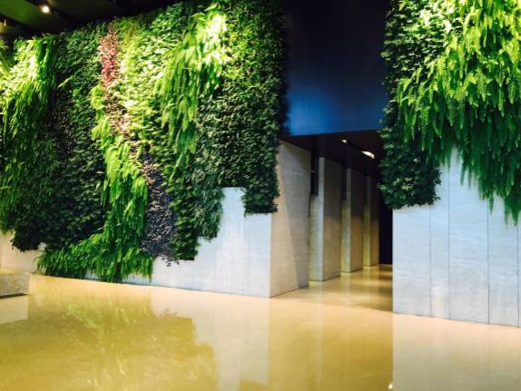
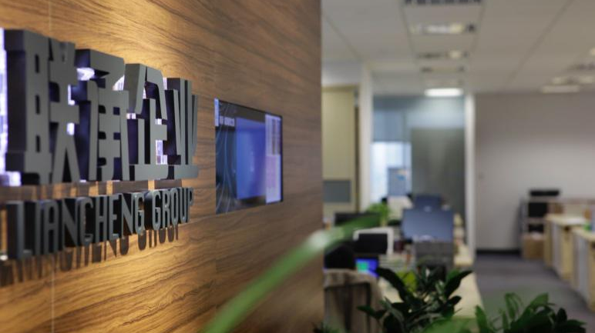 | 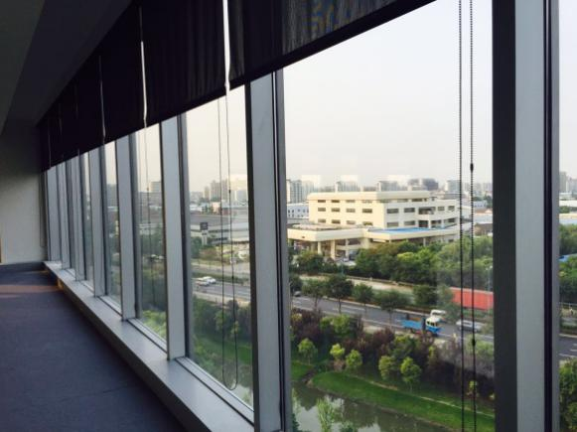
上海
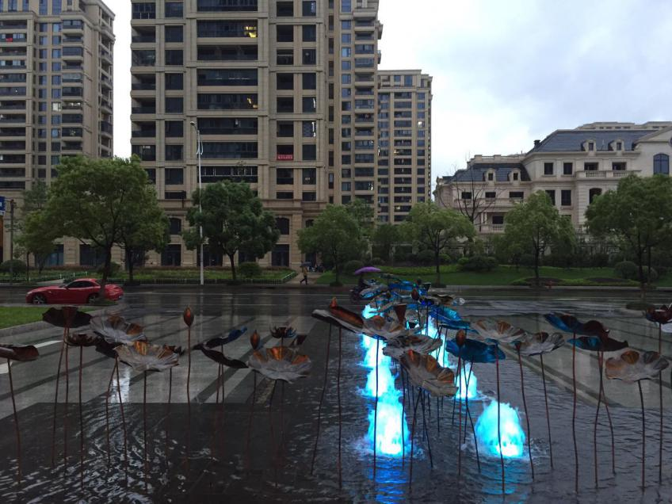 | 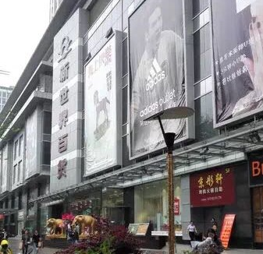
杭州 | 南京

技术实验级培训：
联承自建近400平米视觉技术实验室，以孜孜不倦的精神、严谨认真的态度，研析工程产品、计算机技术、数据、交互及影像的视觉表达技术，在这里您能经历从专业基础知识学习、工程实践经验感知到科学实验数据积累的全方面培训，从入门成长为行业先进。
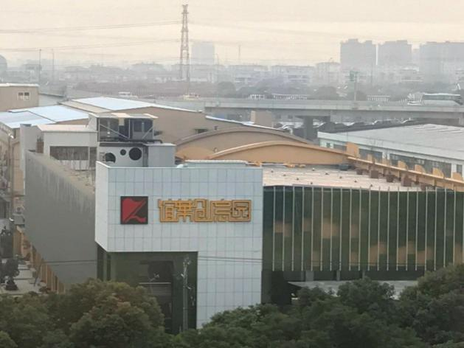 | 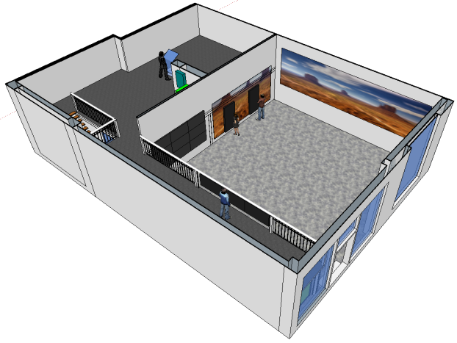

文化：
联承“以奋斗者为本”，鼓励不断改进一切作为，推动行业进步。
公司每年组织户外拓展与主题年会等公司活动，十余年来，足迹遍及黄山、庐山、鼓浪屿、千岛湖、桂林漓江、婺源等山川名胜……
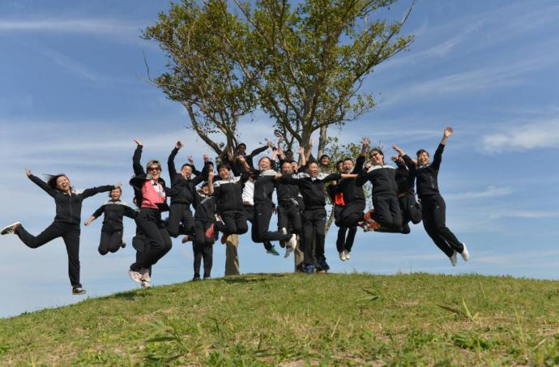 | 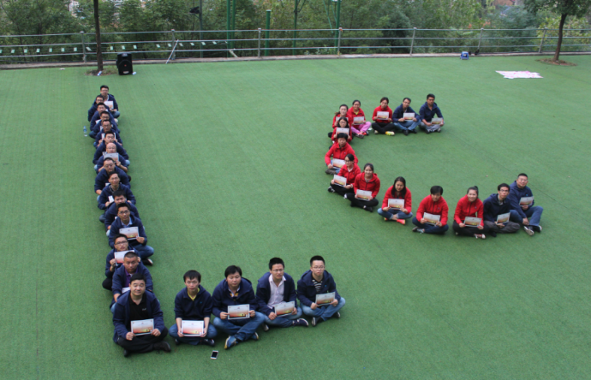
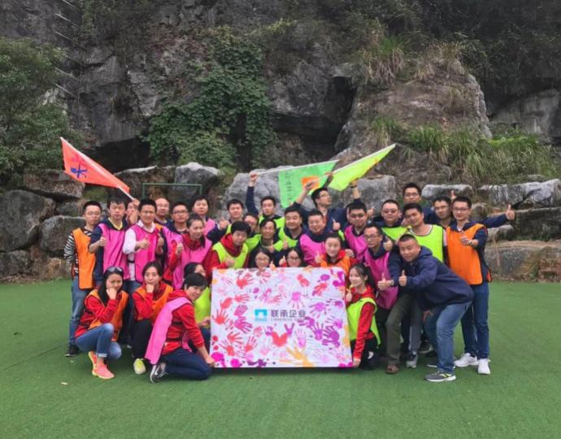 | 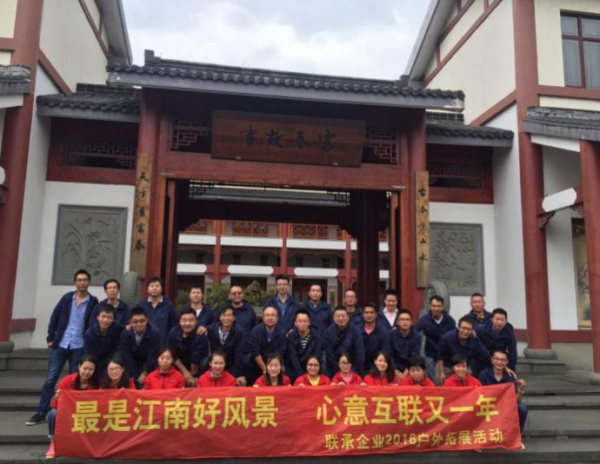

联承的基础条件：

福利待遇：五险一金 相关补贴 年假 员工旅游 节日福利
工作时间：周一至周五 9:00至17:30
路线信息：12号线七莘路站，嘉闵高架顾戴路出口
入职地点 ：上海（闵行区顾戴路2988号赢嘉广场A栋8楼D座）
杭州（杭州市西湖区三墩镇苏嘉路君尚酒店）
南京（南京市玄武区珠江路88号新世界中心）

需要这样的您

1，大专及以上学历
2，强烈的企图心
3，勇敢
4，十足的信心

请发简历至邮箱：hr@lcdigital.com.cn
或可以加微信号“13761049994”

联承需要您，联承欢迎您！



